Módulo 14 – Testes – Atividade 03

Antes de iniciar a resolução da atividade 01 do módulo de testes, mostra-se como iniciar um projeto typescript para fazer testes:

Link do tutorial:
https://medium.com/@dimi_2011/tdd-unit-testing-typescript-project-with-jest-2557e8b84414

1) Iniciando o projeto:
npm init -y

2) Instalando algumas dependências:
npm install --save-dev jest ts-jest @types/jest

3) Modifica o package.json para que o script de test seja para jest:
"scripts": {
"test": "jest"
},

4) Você pode realmente usar Jest com configuração zero, mas é bom inicializar seu arquivo de configuração que você pode usar para personalização posterior. Então vá para o seu terminal e digite o seguinte comando que irá gerar seu arquivo jest.config.js para você.
npx ts-jest config:init

5) Adicionando o typescript:
npm install --save-dev typescript

6) Iniciando o arquivo de configuração do typescript:
npx tsc --init --rootDir src --outDir dist

{
"compilerOptions": {
"target": "es2016",
"lib": ["ES6"],
"module": "es6",
"rootDir": "src",
"allowJs": true,
"outDir": "dist",
"esModuleInterop": true,
"forceConsistentCasingInFileNames": true,
"strict": true,
"noImplicitAny": true,
"skipLibCheck": true
},
"include": ["src/**/*"],
"exclude": ["node_modules", "dist/**/*", "test", "**/*.test.ts"]
}

7) para fazer os testes use o comando:
“npm run test”

A seguir mostra-se a resolução das questões:

Módulo 14 – Testes – Atividade 03

Exercícios:
1. O que são mocks e qual a sua importância num projeto de software?
2. É possível realizarmos testes antes de termos o código principal? Se a resposta for sim, de qual conceito estamos falando e como fazer para tal? Explique.
3. Escreva testes unitários para o Serviço usado na rota POST /orders/:order_id/discount-codes do projeto Discountopia iniciado na aula passada. O testes devem abranger as mesmas regras de negócio dessa rota já explicadas na aula passada. Como são testes unitários do Serviço, eles não devem envolver o banco de dados, nem o código de Controladores, nem o código de Repositórios. Também por serem testes do serviço, eles não devem abranger inputs inválidos que o controlador já teria descartado, como order_id que está ausente ou não é número. Use mocks conforme a necessidade. Seus testes devem ser escritos num arquivo __tests__/unit/ordersService.test.js.

Q1)
Trata-se de uma técnica onde utiliza-se mock para simular o comportamento de outros objetos, funções ou módulos durante os testes. Eles são criados para simular o comportamento de objetos que estão fora do escopo do teste ou que são difíceis de serem criados. A importância dos mocks em um projeto é permitir a criação de testes independentes, isolados e repetíveis. Ao utilizar mocks, o desenvolvedor pode simular o comportamento de um objeto ou função sem precisar interagir com o mundo externo, como um banco de dados ou uma API externa, por exemplo. Isso permite que o teste seja executado de forma mais rápida e segura, sem depender de recursos externos.
Além disso, os mocks também permitem que o desenvolvedor teste cenários específicos que podem ser difíceis de simular ou que envolvam comportamentos não determinísticos, como erros de rede, timeouts ou falhas inesperadas. Isso ajuda a identificar e corrigir problemas antes que eles cheguem em produção.
No Jest, é possível criar mocks utilizando a função jest.fn() ou a classe jest.mock(), que permitem simular o comportamento de funções ou módulos durante os testes. Essas funções e classes permitem definir comportamentos esperados, retornos e parâmetros, além de verificar se as chamadas foram feitas corretamente.

Q2)
Sim, é possível. Essa forma de desenvolver é conhecida como TDD (Test Driven development) ou desenvolvimento guiado por testes, em português. Nessa técnica, os testes são escritos antes do código principal, e servem como uma espécie de "especificação" do que o código deve fazer. O foco principal é garantir garantir que o código desenvolvido atenda aos requisitos e que esteja livre de erros, uma vez que são empregados testes abrangentes antes do desenvolvimento do código. Dessa forma, os desenvolvedores podem focar em atender às necessidades dos usuários, sem se preocupar tanto com a correção dos códigos. Podemos seguir as seguintes etapas para realizar o TDD: a) Escrever um teste que descreva uma funcionalidade desejada; b) Executar o teste e verificar se ele falha; c) Escrever o código necessário para fazer o teste passar; d) Executar novamente o teste e verificar se ele passa; e) Refatorar o código para melhorar sua qualidade.
Com essa abordagem, é possível garantir que o código está funcionando conforme o esperado desde o início do processo de desenvolvimento, tornando-o mais robusto e confiável.

Q3)
Para esse exercício devemos criar uma pasta unit e dentro dela um arquivo ordersService.test.js, onde ficarão os testes unitários implementados:
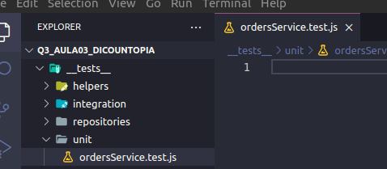

Posteriormente, quando tivermos os testes prontos, poderemos utilizar o comando “npm run test – unit”.

Pede-se para escrever testes unitários para o serviço usado na rota POST /orders/:order_id/discount-codes , que usa o serviço:

addOrderDiscountCodeToOrderByCode(order_id, code, user_id)

O testes devem abranger as mesmas regras de negócio dessa rota já explicadas na aula passada. Como são testes unitários do Serviço, eles não devem envolver o banco de dados, nem o código de Controladores, nem o código de Repositórios. Também por serem testes do serviço, eles não devem abranger inputs inválidos que o controlador já teria descartado, como order_id que está ausente ou não é número. Use mocks conforme a necessidade. Seus testes devem ser escritos num arquivo __tests__/unit/ordersService.test.js.

Pronto, finalizamos os teste unitário. Pare executar, basta empregar esse comando: npm run test -- unit
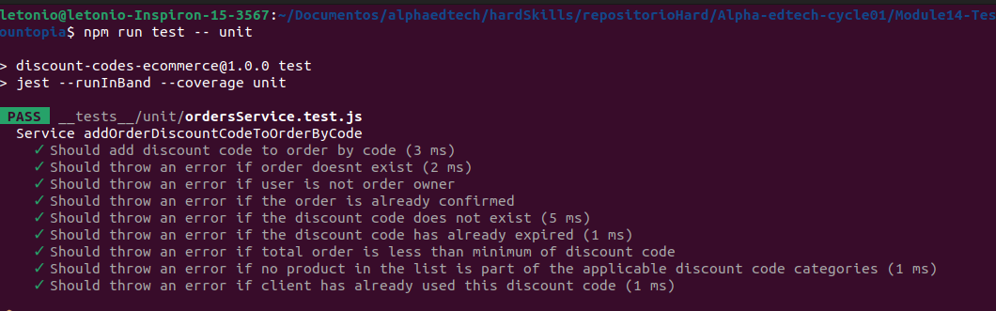
Observando o relatório do coverage temos:
